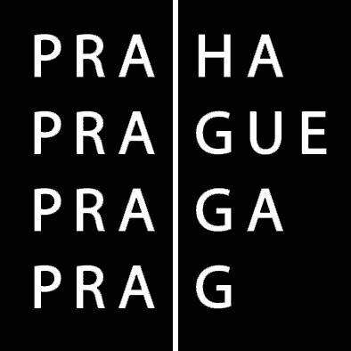  HLAVNÍ MĚSTO PRAHA  MAGISTRÁT HLAVNÍHO MĚSTA PRAHY  ODBOR ŽIVNOSTENSKÝ A OBČANSKOSPRÁVNÍ  Jungmannova 29/35  111 21 Praha 1
  Podací razítko MHMP (datum učinění podání)

Ž Á D O S T

O POTVRZENÍ (VÝPIS) Z REGISTRU

ZÁJMOVÝCH SDRUŽENÍ PRÁVNICKÝCH OSOB

Žádám o POTVRZENÍ (výpis) z REGISTRU ZÁJMOVÝCH SDRUŽENÍ PRÁVNICKÝCH OSOB o ZÁJMOVÉm SDRUŽENÍ PRÁVNICKÝCH OSOB (vyplňte dostupné údaje):

Název: ……………………………..………………………………………………………………………………………………..………

Sídlo: ………………………………………………………………………………………….…………………………………………..

IČ: ………………………………………………………………………………………………………………………………………

Registrační číslo: ……………………………………………………………………………………………………………………….

Rozsah potvrzení (požadovaný typ zaškrtněte):

‮ základní (název, sídlo, IČ, datum registrace, registrační číslo)

‮ rozšířený (základní + předmět činnosti, složení statutárního orgánu, způsob jednání a podepisování)

Podání činí:
‮ Zástupce či člen sdružení, o kterém je požadováno potvrzení
‮ Jiná osoba (fyzická či právnická)
jméno a příjmení fyzické osoby, název právnické osoby:

Bytem, sídlo:

Identifikační číslo:

Právní zájem na vydání potvrzení prokázán

………………………………………………………………………………………………….…………………

V Praze dne : ..........................................………............ podpis osoby, která činí podání

Pouze žádá-li jiná fyzická či právnická osoba (s výjimkou orgánů veřejné správy)

